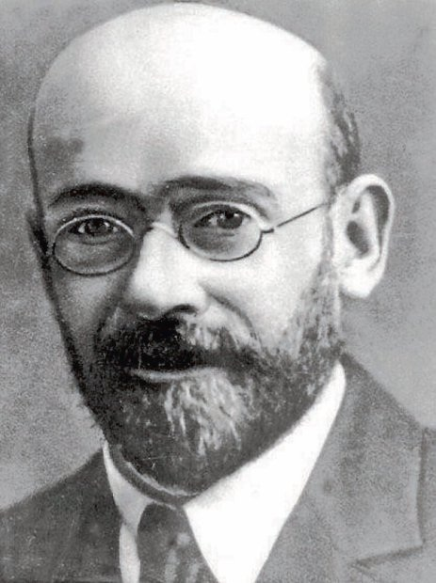

Janusz Korczak, właściwie Henryk Goldszmit (1878 lub 1879-1942), polski prozaik żydowskiego pochodzenia, lekarz, pedagog, publicysta, działacz społeczny, prekursor walki o prawa dziecka. Był współzałożycielem Domu Sierot dla dzieci żydowskich w Warszawie, gdzie stosował nowatorskie metody pedagogiczne. Następny sierociniec - Nasz Dom - był wybudowany dla dzieci polskich (1919-1936). Korczak żądał równouprawnienia dziecka, poważnego traktowania spraw dzieci i młodzieży, szacunku dla najmłodszych. Napisał wiele książek dla dzieci m.in. Król Maciuś I, Bankructwo Małego Dżeka, Kajtuś Czarodziej, Kiedy znów będę mały oraz dzieła pedagogiczne - najbardziej znane: Jak kochać dziecko, Prawo dziecka do szacunku. Zginął wraz ze swymi wychowankami wywieziony z getta w 1942, dobrowolnie towarzysząc im w drodze na śmierć. Ostatni marsz Korczaka i dzieci na Umschlagplatz wszedł do legendy. Istota tej legendy odzwierciedla jednak niepodważalną prawdę o Korczaku - niezawodnym autorytecie moralnym.
Dlaczego Janusz Korczak?
- zarówno swoim życiem, jak i śmiercią udowodnił, że kochał dzieci;
- uczy nas szacunku do dziecka, jego uczuć i przeżyć;
- docenia ważność dzieciństwa dla całego życia człowieka;
- patriota;
- człowiek wszechstronny, który ocalił najwyższe wartości człowiek

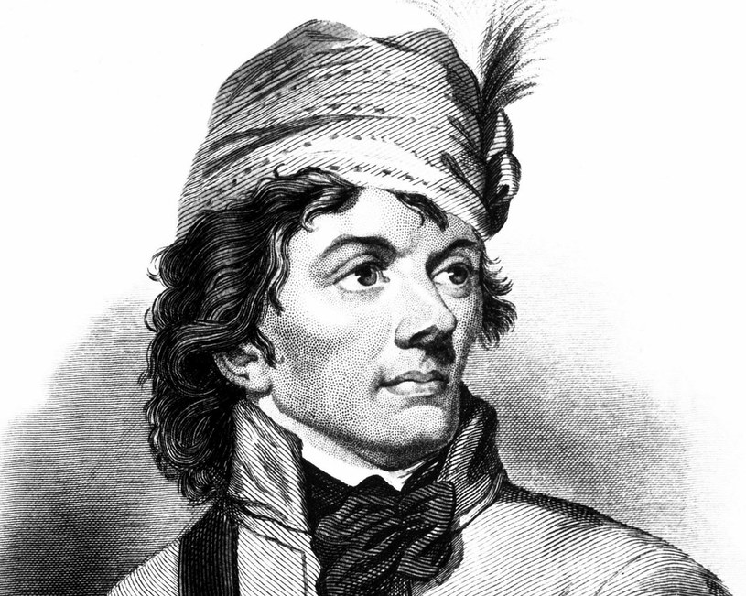

„Największym zwycięstwem jest to, które odnosimy nad nami samymi”
Tadeusz Kościuszko
To słowa, które zachęcają nas do samorealizacji, podnoszenia swoich umiejętności, do wysiłku i zaangażowania nad realizacją swoich celów i marzeń!

Tadeusz Kościuszko
Tadeusz Kościuszko - generał, bohater Rzeczpospolitej i wojny o niepodległość Stanów Zjednoczonych, przywódca insurekcji kościuszkowskiej. Urokiem osobistym i błyskotliwością umysłu zjednywał sobie otaczających go ludzi.
Kościuszko był jednym z najpopularniejszych i znanych Polaków na świecie. W wielu krajach wznoszono upamiętniające go pomniki, jego imieniem nazwano najwyższy szczyt w Australii, wyspę u wybrzeży Alaski, miasto w stanie Missisipi.
Był jedynym Polakiem wśród 18 osób wyróżnionych obywatelstwem rewolucyjnej Francji. Napoleon Bonaparte z uznaniem nazwał go „bohaterem północy”. Współcześni postrzegali go jako pogromcę tyranów, zapewne dlatego Juliusz Verne umieścił jego portret w łodzi podwodnej Kapitana Nemo w powieści 20 mil podmorskiej żeglugi. Również George Byron wspominał z uznaniem o sławie Naczelnika.

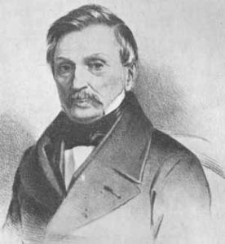

Aleksander Fredro urodził się 20 czerwca 1793 roku w Surochowie. Zasłynął jako autor komedii obyczajowych, głównie z życia szlachty, szczególnie tej prowincjonalnej. Pisywał również aforyzmy, poematy i wiersze. Nie był romantykiem, choć epoka w której żył była naznaczona właśnie romantyzmem. To naraziło go na ostre ataki ze strony innych twórców, więc zaprzestał publikowania swoich utworów, pisując do szuflady przez ok. 18 lat. Wychowany był w tradycjach oświecenia, twórczo był zdecydowanie bliższy Laurence’owi Sterne’owi.
W swych utworach komediowych Fredro ukazał zdecydowane mistrzostwo w tworzeniu profilu bohaterów, kształtowaniu akcji czy tez fabuły jako takiej. W jego utworach odnajdujemy pomysłowe akcenty humorystyczne z elementami komiki teatru ludowego, ówcześnie właściwe tylko tak zwanym farsom. Do kanonu polskiej literatury weszły utwory Aleksandra Fredry takie jak bajki, z których do klasyki należy utwór pt. „Małpa w kąpieli”, „Paweł i Gaweł”, czy „Zupa na gwoździu”. Rzecz jasna oprócz tego są i utwory o poważniejszej tematyce, jak na przykład komedia „Pan Geldhab”, czy tez jego wspomnienia pamiętnikarskie zatytułowane „Trzy po trzy”. Zmarł 15 lipca 1876 roku we Lwowie.

Ciekawostki
- Otrzymał Złoty Krzyż Virtuti Militari za walki napoleońskie. Lecz to nie wszystko, ponieważ w 1814 roku został odznaczony Krzyżem Legii Honorowej.
- Był działaczem lubelskiej loży wolnomularskiej.
- W 1832 roku przechowywał w swoim majątku dwóch powstańców z Wielkopolski, którzy w obawie przed represjami ze strony władz pruskich schronili się w Galicji.
- 17 kwietnia 1873 roku został mianowany kawalerem Wielkiego Krzyża Orderu Franciszka Józefa.
- O rękę swej przyszłej małżonki starał się jedenaście lat.
- Jego syn, Jan Aleksander Fredro, był również pisarzem.
- Był jednym z dziewięciorga dzieci.
- Żył jak na owe czasy niezwykle długo, bo 82 lata.
- Podczas odwrotu spod Moskwy chorował na tyfus, lecz wyszedł z choroby, podobnie jak z niewoli rosyjskiej, bowiem udało mu się zbiec.

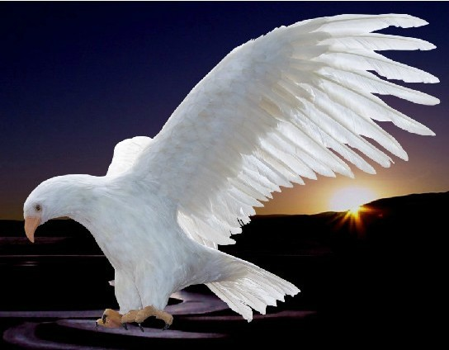
Orzeł Biały

Orzeł Biały to symbol ponadczasowy. To symbol naszej wolności, suwerenności i dumy. To także znak odwagi, siły, waleczności, oznacza również pokorę, uczciwość, czystość i niewinność.
Dotyczy każdego Polaka bez względu na wiek, przekonania polityczne czy religię. Podkreśla jednocześnie naszą tożsamość narodową. Otwiera okno na świat poprzez kształtowanie: świadomości młodego pokolenia, umiejętności współpracy ponad indywidualnymi uprzedzeniami, postawy empatycznej i odpowiedzialnej. Buduje poczucie odpowiedzialności za Ojczyznę zarówno tą Dużą i Małą, bowiem zadaniem szkoły jest nauczanie, ale również wychowywanie, pomaganie młodzieży w odnajdowaniu własnej tożsamości, określaniu swojego miejsca we współczesnym świecie i poszukiwaniu wzorów do naśladowania.
Ze względu na to, że naszą najbliższą krainą geograficzno-historyczną jest Wyżyna Krakowsko-Częstochowska na której zbudowano system średniowiecznych zamków, niegdyś strzegących granicy Królestwa Polskiego przed napadami z Górnego Śląska tzw. Orle Gniazda, Orzeł Biały przypomina nam o przodkach, którzy tworzyli nowe państwo polskie i tych, którzy w zamierzchłej przeszłości tworzyli ten znak i walczyli o jego godność i istnienie.
Te zasady i poczucie więzi ze swoją Małą Ojczyzną zapewne pokierują nas przy wyborze Orła Białego jako patrona naszej szkoły.

